臺北市立龍山國民中學97學年度第1學期八年級自然科第2次定期評量試題卷
版本：康軒版 考試範圍:第三章~第四章 P49~P106
每題2分，總分100
- （ ）在無風的情況下，當水波波紋傳遞經過水面的落葉時，落葉大致上是如何運動？
(A)上下運動 (B)左右運動 (C)隨波而去 (D)視波的來向而定 。
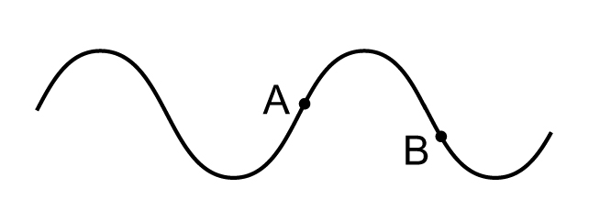
- （ ）如圖有一正在向右傳遞的繩波，繩上A、B兩點的運動方向為何？
(A) A向上、B向下 (B) A向下、B向上
(C) A向左、B向左 (D) A向右、B向右 。
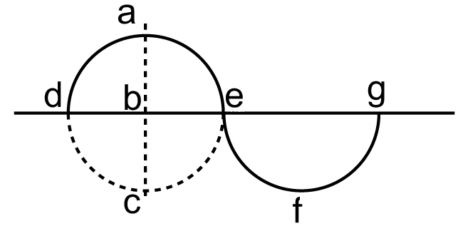
- （ ）如圖所示，波在傳播時，介質往返振動一次的路徑應如何？
(A) d→a→e→f→g (B) d→b→e→g
(C) a→b→c→b→a (D) d→c→e→f→g 。
- （ ）請根據波前進的形狀，判斷下列何者是縱波？
(A) (B)
(C) (D) 。
- （ ）如圖，在繩子左端產生一波動，已知週期是1秒，則經過 2.5 秒後，此波的波形為下列何者？
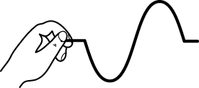
(Ａ)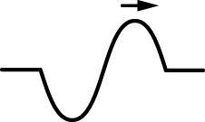 (Ｂ)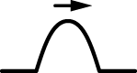 (Ｃ)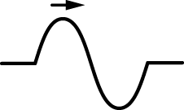 (Ｄ)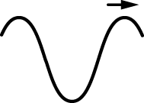
- （ ）將某繩波的振動頻率增加為兩倍，試問此繩子的波速與波長將會如何改變？
(A)波速增加為兩倍，波長變為原來的1/2 (B)波速增加為兩倍，但波長不改變
(C)波速不改變，波長變為原來的1/2 (D)波速與波長皆增加為兩倍。
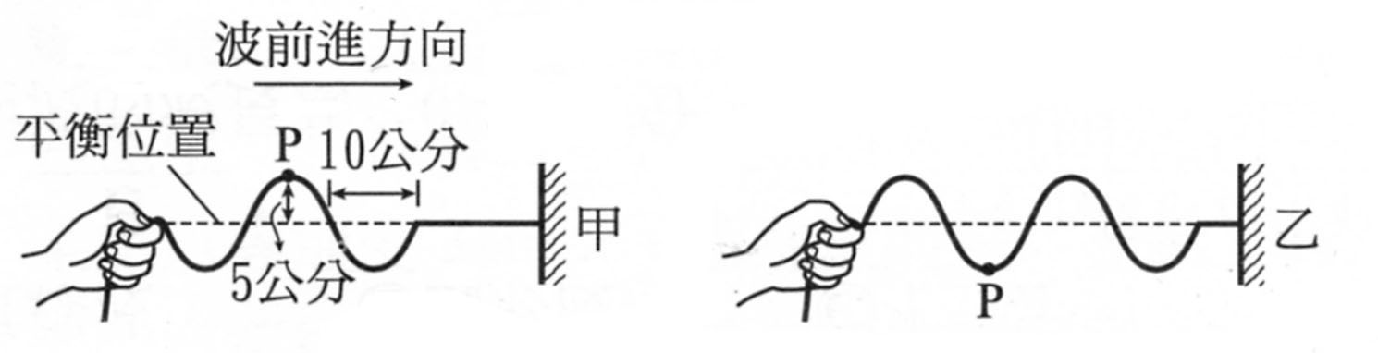
- （ ）如圖，橫波依箭頭方向傳遞，最初波形如甲圖所示；2秒鐘後波形如乙圖所示，則下列何者正確？
(A)波長10公分 (B)週期2秒
(C)波速5公分／秒 (D)振幅10公分 。
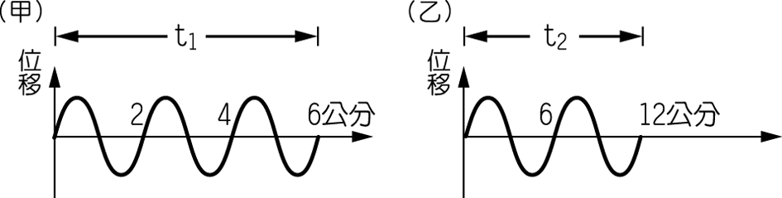
- （ ）有甲、乙兩個橫波如圖所示，若圖中 t₁＝6秒、t₂＝3秒，請比較甲、乙兩個橫波的頻率及波速的大小關係為何？
(A) 波速：甲＞乙，頻率：甲＞乙
(B) 波速：乙＞甲，頻率：乙＞甲
(C) 波速：乙＞甲，頻率：甲＞乙
(D) 波速：甲＞乙，頻率：乙＞甲。
- （ ）聲音經由A：空氣、B：水、C：鐵三種介質來傳播的快慢順序如何？
(A)A＞B＞C (B)C＞A＞B (C)C＞B＞A (D)C＝B＝A 。
- （ ）小朱到棒球場觀賞棒球比賽，當比賽進行到最緊張的時候，投手將球投出後，打者奮力一揮，「ㄎㄧㄤ」的一聲，球飛出了全壘打牆外，頓時之間，球迷尖叫聲和掌聲四起，試問下列哪項聲音的傳播速率最快？
(A)「ㄎㄧㄤ」的聲音 (B)球迷尖叫聲 (C)球迷的掌聲 (D)一樣快 。
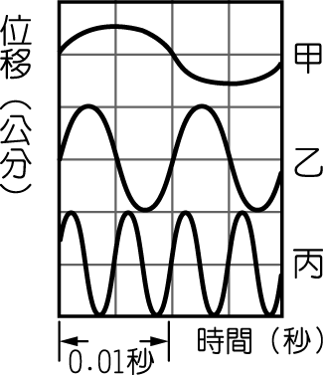
- （ ）在一定溫度下，先後敲擊甲、乙、丙三支音叉，在同一位置分別測得空氣中三聲波振動位移對時間變化關係如圖，則下列何者正確？
(Ａ)甲波響度最小、音調最高，聲速最快
(Ｂ)乙波響度最大、音調最低，聲速最慢
(Ｃ)丙波響度最大、音調最低，但三者聲速相同
( D )甲波響度最小、音調最低，但三者聲速相同。
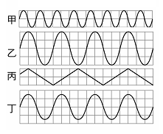
- （ ）如圖所示，甲繩波的週期為1/4秒，那麼乙、丙、丁的頻率應該分別為多少赫？
(A)8赫、8/3赫、4赫 (B)6赫、7/3赫、3赫
(C)3赫、5/2赫、3赫 (D)2赫、4/3赫、2赫 。
- （ ）如果看見閃電之後，經過3秒鐘才聽見雷聲，請估計發生閃電處距離觀測的地點之距離大約多少公尺？(假設當時聲速為340公尺／秒)
(A)510 (B)1020 (C)1530 (D)2040 公尺 。
- （ ）順發二號漁船在海面上，以聲納偵測魚群，0.6秒後收到回聲，則魚群與漁船的距離約為多少公尺？(聲音在海水中的速率約為1500公尺／秒)
(A)150 (B)450 (C)600 (D)1800 。
- （ ）有關音樂與聲音的敘述，下列何者錯誤？
(A)60分貝聲音強度是30分貝聲音強度的1000倍 (B)敲擊鼓的速率越快，音調越高 (C)不同的樂器將表現出不同的音色 (D)大部分的聲音都是由好幾種頻率和響度不同的聲音混合而成的 。
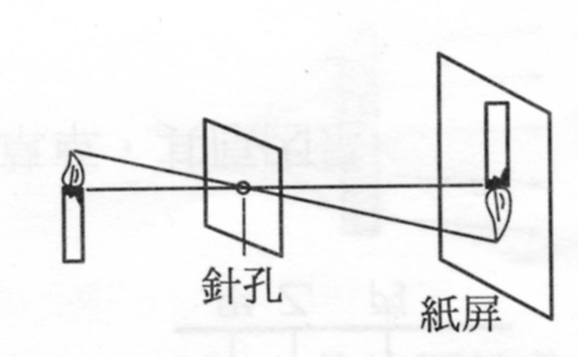
- （ ）甲物體以振動頻率1500赫發出聲音，強度為80分貝，乙物體以振動頻率6000赫發出聲音，強度為50分貝，則哪一物體發出的聲音傳播較遠？
(A)甲 (B)乙 (C)兩者一樣遠 (D)以上皆有可能 。
- （ ）圖為針孔成像的實驗裝置，當針孔
向右移動時，紙屏上的像有何改變？
(A)放大 (B)縮小 (C)不變
(D)以上皆有可能 。
- （ ）光線照在下列哪些物體表面時，不遵守反射定律？甲.平面鏡；乙.玻璃杯；丙.凹面鏡；丁.灰塵；戊.砂紙。
(A)甲乙 (B)丙丁戊 (C)丁戊 (D)全部皆遵守反射定律 。
- （ ）為方便機車、汽車駕駛員看到彎道處的對向來車，在道路的轉彎處常架設哪一種大型面鏡？ (A)平面鏡 (B)凸面鏡 (C)凹面鏡 (D)以上皆可 。
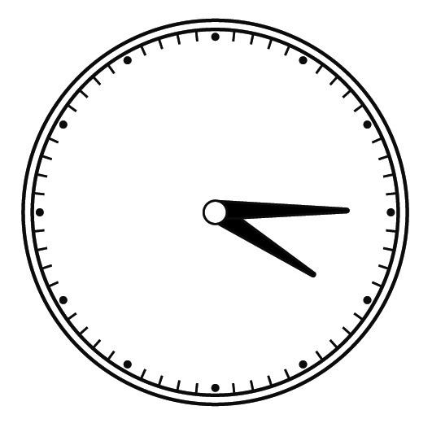
- （ ）一表面無數字之時鐘掛於牆上，平面鏡內所見
時鐘之像所指示之時間為4時15分，如圖所示，
則此時之正確時間應為下列何者？
(A)5時14分 (B)4時15分 (C)7時45分 (D)8時45分。
- （ ）當一入射光線由空氣斜射入玻璃內，光線將產生偏折，試問其原因為何？
(A)光在空氣與玻璃中的行進速率不同 (B)光在空氣與玻璃中的頻率不同
(C)光在空氣與玻璃中的顏色不同 (D)光在空氣與玻璃中的停留時間不同 。
- （ ）小虎用雷射筆，將光線以45度的入射角由水中射入不同介質中，然後測量折射角，其所得的數據如表所示，則試問下列的敘述何者錯誤？
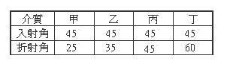
(A) 丙介質可能是水 (B) 丁介質可能是空氣 (C)甲介質可能是玻璃
(D)光在四種介質中的傳播速率快慢為丁＞乙＞丙＞甲 。
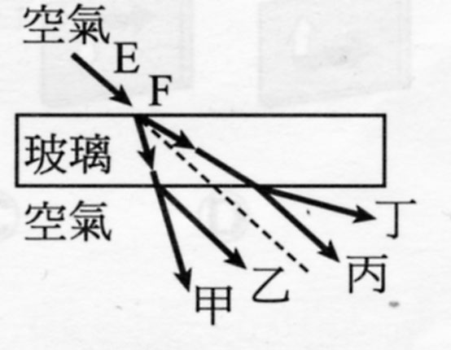
- （ ）如圖所示，入射光線$\vec{\text{EF}}$，經過一置於空氣中
的透明玻璃（長方形）折射後之進行路徑為
哪一條光線所表示之？
(A)甲 (B)乙 (C)丙 (D)丁 。
- （ ）從水面上方看到水中的石子時，下列何者為合理的光線路徑與方向？
(A)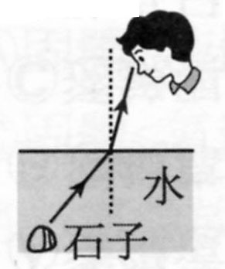(B)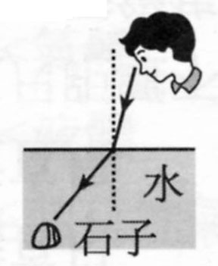(C)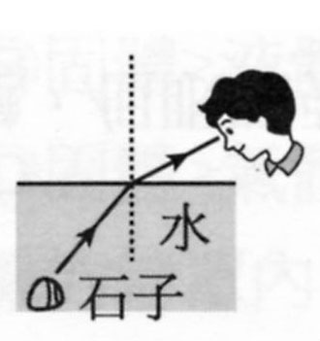(D)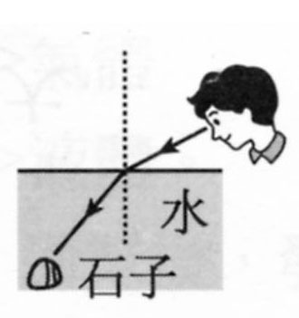 。
- （ ）有一個物體放在凸透鏡前，並在鏡後的紙屏得到一個清晰的像，若將透鏡的上半部用不透光的物體遮住，則紙屏上的像會如何？
(A)不變 (B)亮度變小，但像的大小不變 (C)像的大小變為一半，但亮度不變
(D)亮度變小，且像的大小也變為原來的一半 。
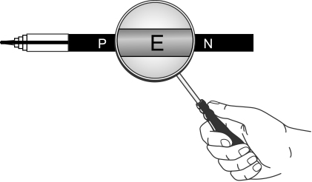
- （ ）小妹拿著一個透鏡，置於原子筆上方15公分
的地方，觀測結果如附圖，則該透鏡焦距
可能為何？
(A)20公分 (B)15公分 (C)10公分 (D) 5公分。
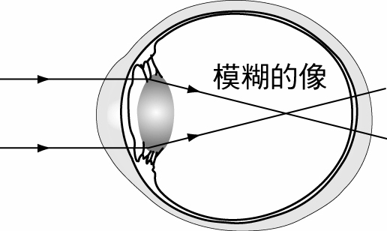
- （ ）小明去眼科診所做檢查，檢查出來的結果如圖
所示，則他應該要配戴下列哪一種鏡片？
(A) (B) (C) (D)
- （ ）小乖視力良好，戴著無度數的太陽眼鏡，其鏡片應為上列何者？
- （ ）俊欣去舞廳跳舞時，藍光打在俊欣的身上，結果俊欣身上的衣服呈現黑色，則俊欣的衣服是什麼顏色？ (A)黑 (B)綠 (C)紅 (D)以上皆有可能 。
- （ ）光的三原色是什麼？(A)紅、黃、綠 (B)紅、黃、藍 (C)紅、綠、藍 (D紅、綠、紫
- （ ）暗室內有一個發白光的燈泡，若以紅色、綠色、藍色三種透明玻璃紙同時包住燈泡，則燈泡發出何種色光？ (Ａ)黃光(Ｂ)紫光(Ｃ)白光(Ｄ)幾乎沒有光發出。
- （ ）媽媽坐在平面鏡前化妝，下列有關媽媽在鏡中成像的敘述，哪一項錯誤？ (A)鏡中成像是光的反射結果 (B)成像必為虛像 (C)媽媽鼻尖和平面鏡的距離等於鼻尖成像和平面鏡的距離 (D)當媽媽向平面鏡越靠近時，媽媽臉部的成像越大。
- （ ）單色光束由空氣中射入三稜鏡後，經過三稜鏡並從三稜鏡的另一面穿出到空氣中，則下列哪一個示意圖最接近此光束的行進路徑？
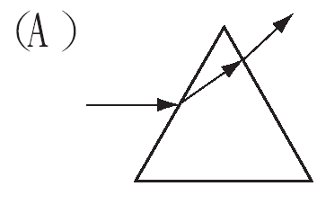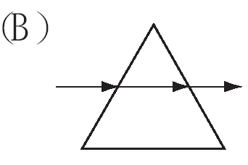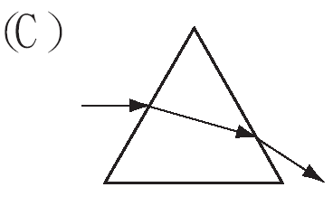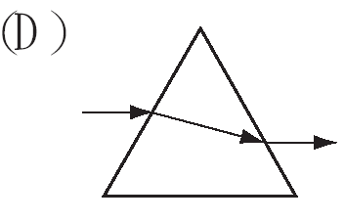
- （ ）下列有關眼睛與眼鏡的敘述，何者正確？ (A)眼睛中的晶狀體構造相當於一個凹透鏡 (B)近視眼是指較遠處的物體成像在視網膜的前方 (C)眼睛晶狀體的焦距過短會導致遠視眼 (D)老花眼可配戴適當焦距的凹透鏡來補救。
- （ ）小瑀利用木槌分別敲擊甲、乙、丙三音叉，它們在空氣中所產生的聲波波長分別為2.4公尺、1.2公尺、0.4公尺。當時哪一個音叉的音調最高？ (Ａ)甲(Ｂ)乙(Ｃ)丙(Ｄ)三者的音調一樣高。
- （ ）在用電腦軟體繪圖時，螢幕上會有一個色盤，可讓使用者變換色彩的種類──16 色、256 色、全彩等。請問這些千變萬化的色彩，其實是幾種基本色光所調配出來的？ (Ａ)3種 (Ｂ)8種 (Ｃ)2¹⁶種 (Ｄ)2²⁵⁶種。
- （ ）人類聲納的運用和動物中蝙蝠判斷物體遠近的方式，皆是利用聲音的何種原理？ (A)反射 (B)折射 (C)共振 (D)干擾 。
- （ ）若入射線不變，當平面鏡轉動20度時，其反射線轉動幾度？ (Ａ)10度 (Ｂ)20度 (Ｃ)40度 (Ｄ)60度。
- （ ）如圖所示，仁豪在桌上 1、2、3、4 四面平面鏡中，從哪一面鏡可以看見這「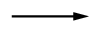」完整的像？
(Ａ) 1 (Ｂ) 2 (Ｃ) 3 (Ｄ) 4。
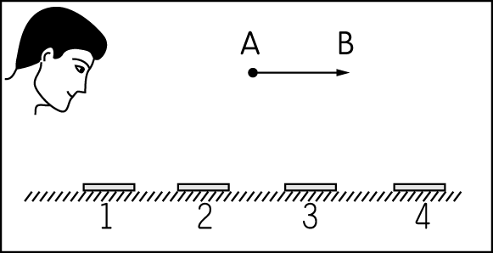
- （ ）光線自空氣中進入圓球狀水滴，再從水滴內到空氣中，其可能的行進路徑如圖所示。假設圖中所標示光線可能的行進路徑位於某一個平面上，且此平面通過圓球狀水滴的球心，則下列何者最可能為光的行進路徑？
(Ａ) A→C→D→E (Ｂ) A→C→D→F (Ｃ) B→C→D→E (Ｄ) B→C→D→F。
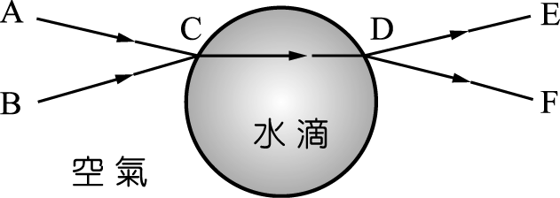
題組41~45：作凸透鏡的成像實驗如圖，A、B、C、D、E 為五支蠟燭，F₁、F₂ 為焦點，
F₃O = F₄O = 2F₁O = 2F₂O，試回答下列問題：
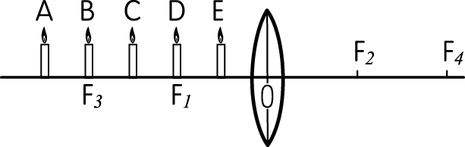
- （ ）成像在 F₂F₄ 區間者為何者？ (Ａ) A (Ｂ) B (Ｃ) C (Ｄ) D。
- （ ）成像為虛像者為何者？
(Ａ) B (Ｂ) C (Ｃ) D (Ｄ) E。
- （ ）成像與實物大小相等者為何者？ (Ａ) A (Ｂ) B (Ｃ) C (Ｄ) D。
- （ ）成像為放大實像者為何？
(Ａ) B (Ｂ) C (Ｃ) D (Ｄ) E。
- （ ）無法成像者為何者？
(Ａ) B (Ｂ) C (Ｃ) D (Ｄ) E。
題組46~50：觀察下列成像示意圖，回答有關光線行進的問題：
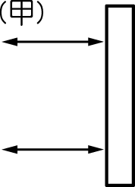 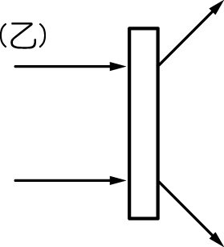 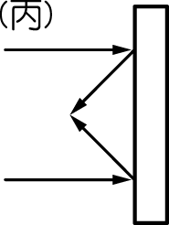 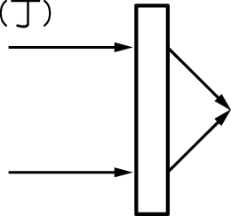 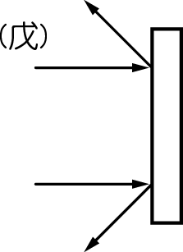
- （ ）哪一個為凸透鏡？ (Ａ)(甲) (Ｂ)(乙) (Ｃ)(丙) (Ｄ)(丁)。
- （ ）哪一個為平面鏡？ (Ａ) (甲) (Ｂ)(乙) (Ｃ)(丙) (Ｄ)(丁)。
- （ ）利用光線反射原理而成像的鏡面為哪些？ (Ａ)(甲) (乙)(丁) (Ｂ)(乙)(丙)(戊)
(Ｃ)(甲)(丙)(戊) (Ｄ)(乙)(戊)(丁)。
- （ ）哪些鏡面所成的像一定為虛像？ (Ａ)(甲)(乙)(丁) (Ｂ)(甲)(丙)(戊)
(Ｃ)(乙)(戊)(丁) (Ｄ)(甲)(乙)(戊)。
- （ ）汽車的後視鏡為何者？ (Ａ)(甲) (Ｂ)(丙) (Ｃ)(丁) (Ｄ)(戊)。

